Acerca de paradigmas de fortaleza y fragilidad
Néstor Casanova Berna
Desde hace ya mucho tiempo me ha fascinado comparar dos imágenes paradigmáticas del cuerpo humano como patrón de medida de todas las cosas. En primer lugar, consideremos la ilustración de la figura vitruviana, debida a Leonardo da Vinci
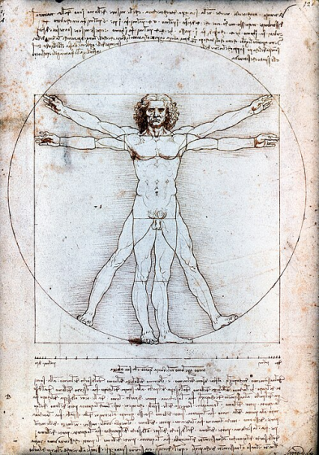
Esta es la figuración del cuerpo propia de la modernidad rampante del Renacimiento. Un modelo de varón, adulto joven, vigoroso y bien plantado. Seguro de sí, dispuesto a la conquista, con todo un mundo por delante, ahora sí, redondo y a la mano. En la clave de sus propias proporciones ideales lleva en sí mismo la fórmula de su aplomo. La figura es una y hegemónica: informa a toda la identidad humana. Su saber lo empodera. Y el ombligo no es sólo el centro de la figura, sino de una cosmovisión.

No hace mucho tiempo, un reconocido fotógrafo belga, Marc Lagrange (1957–2015), compuso una fotografía que guarda indisimulables correspondencias —críticas— con la figura vitruviana. He aquí el resultado.

Aquí, el paradigma del ser humano tiene figura de mujer —lo que equivale a marcar semióticamente un género, y con ello, una circunstancia clave—. La muchacha parece tener una edad umbral entre la adolescencia y la primera juventud —otra marca semiótica: ¿tendrá más de 18 años?, Hm—. Apenas si se tiene en pie en equilibrio precario y no extiende sus brazos, sino que parece imprecar acerca de una fragilidad de la que participamos, ahora, como propia. No es el paradigma de una señora de su mundo, sino que el bronce de su piel pone en cuestión nuestra propia hegemonía caucásica: su cuerpo contesta, punto por punto, todas las determinaciones de la ideología aún dominante. En la época de la modernidad tardía, la fragilidad nos es constitutiva, inevitable y acaso sanadora. Nuestra es la paradigmática figura de una humanidad diversa, variopinta, circunstanciada, haciendo precario equilibrio sobre la perplejidad de un horizonte por demás oscuro. Por lo demás, el ombligo de la muchacha también aquí coincide con el centro de la composición, pero no aploma las fuerzas que operan en su derredor; apenas si todavía es un endeble centro cósmico.

